6 день
«День Прыгунов»

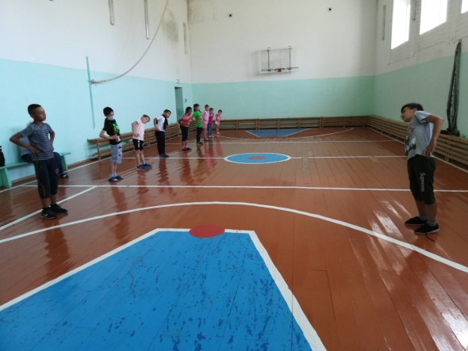
Давай с тобой попрыгаем
И ножками подвигаем.
Раз прыжок и два прыжок,
Поактивнее, дружок

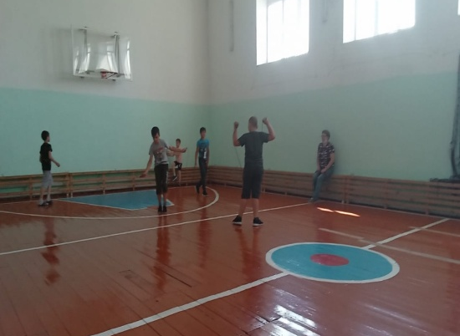
Если нет времени на посещение спортзала, чтобы улучшить свою физическую форму да и средств на то, чтобы приобрести дорогостоящий тренажер, что делать? Выход есть! Скакалка! Отличная физическая форма и здоровье – вот что способна подарить самая обыкновенная скакалка, на которой почти все в детстве прыгали, считая простым развлечением. При тренировках на скакалке активно нагружается сердечно-сосудистая система.
Победители «прыжки на скакалке»
Сафеев Камиль- 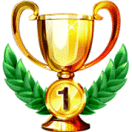Джураев Руслан Тошива Дильрабо
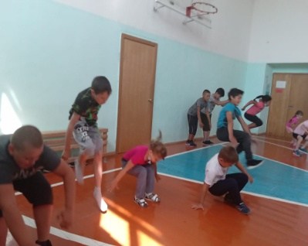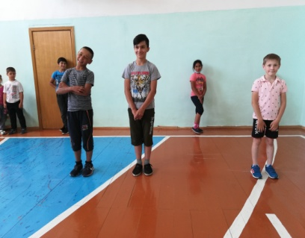
Прыжки в длину с места позволяют проверить уровень прыгучести, а также тестируют силу ног. В финал вышли Валиуллин Ильсур, Зазыбов Тимур, Орешин Егор.

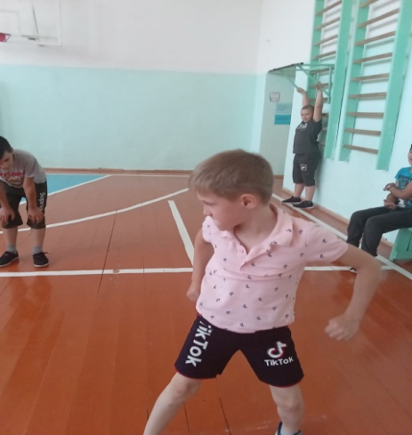
Поздравляем победителя –
Орешина Егора!

